DISEÑO Y MANUFACTURA DE UN ROBOT PENDULAR SUSPENDIDO DE 4 GDL, USANDO MAQUINADO CONVENCIONAL Y TECNICAS CAD/CAM, PARA UTILIZARLO DENTRO DE UN APLICATIVO DE REALIDAD VIRTUAL AUMENTADA CON COLECCIONES DE MUSEOGRAFIA

Méndez L. M., Uribe B., Ramos G. A.

Profesor Asistente Universidad Nacional de Colombia, Profesor Asociado Universidad Nacional de Colombia, Profesor Asistente Universidad Nacional de Colombia
lmmendezm@unal.edu.co, buribem@unal.edu.co, garamosf@unal.edu.co

RESUMEN

El presente artículo presenta el desarrollo del proceso de diseño, manufactura, ensamble, control y aplicación, de un robot pendular suspendido de 4 grados de libertad, utilizado para controlar la posición y visualización de una cámara de alta definición dentro del proyecto “Teatro de la Memoria en Mundos Virtuales.” El hardware es simulado en un ambiente virtual J3D –VRML 2.0 con una interfase al usuario que incluye la representación del robot para permitir su control desde el PC y la visualización de la salida de video de la cámara desde una escena museológica reconstruida digitalmente. La escena capturada por la cámara es extraída del fondo (croma key) y se compone una superficie 2d (RGB) en tiempo real en la escena 3D. Fue desarrollado como una aplicación Stand Alone y sus últimas implementaciones se dirigen al trabajo en ambientes distribuidos usando la red de alta velocidad “RENATA”, con la cual se espera realizar telecontrol del brazo robótico desde diferentes ciudades de Colombia.

PALABRAS CLAVE: Robótica, Mecatrónica, CAD/CAM, Realidad Virtual.

INTRODUCCIÓN
Se han aplicado técnicas de estudio virtual 3D en el tiempo real a la multimedia, trabajos de arte y en la postproducción de cine y video [1]. Por otro lado, se han desarrollado técnicas de control del movimiento de cámaras desde ambientes virtuales para uso en medicina, en laboratorios y centro de trabajo virtual [2]. En la aplicación del estudio virtual llevada a cabo para la visualización de colecciones de museografía, (p.e. realidad aumentada para la visualización de objetos de exhibición), se combinan las dos técnicas anteriores para trabajar en una herramienta inmersita de visualización en la realidad aumentada de objetos de la exhibición museográfica.
La aplicación del estudio virtual es parte del despliegue de tres mundos, plegados en: un "Teatro de Memoria en Mundos Virtuales” [3] que consiste de un conjunto de ambientes WRL y X3D de la visualización de la colección de un museo. El primer despliegue o mundo 1 incluye un motor de búsqueda en ambiente gráfico, del universo de la colección exhibida. El segundo despliegue o mundo 2 incluye una galería virtual para seleccionar la visualización de objetos 3D fotografiados. En el despliegue del mundo 3, un objeto de la exhibición se selecciona para inspección íntima dentro del ambiente virtual que usa video en vivo y que a través del control de iluminación y del movimiento de una cámara por un robot pendular, pone en pantalla la imagen filmada real de los objetos 3D al usar las técnicas del estudio virtual.
El uso de los mundos 1 y 2 en la visualización de colecciones y exhibiciones de museografía ya ha sido implementada extensivamente, muchos museos incluyen esto en sus sitios web en grupos de galerías virtuales [4], así también las ideas iniciales del estudio virtual [5], [6], [7], [8], [9], así que esta resulta ser una exploración adicional a estos eventos e incorporando algunos adelantos en el camino de un teatro de la memoria que combina los mundos mencionados en una plataforma de realidad aumentada.
No es muy común el uso de técnicas de estudio virtual y video en vivo para la visualización de exhibiciones reales en aplicaciones sobre la web o a nivel multimedia. Con el progreso actual en el hardware y el software para video digital de alta definición, la implementación de una aplicación de alto perfil con las técnicas del estudio virtual se hizo alcanzable e interesante como proyecto de investigación. Así las colecciones restringidas y las exhibiciones específicas se convierten en accesibles al público general. Por ejemplo, colecciones que no son tan populares como aquéllos que incluyen objetos extraordinario o íconos especiales. Las herramientas de visualización de estudio virtual de este tipo de exhibiciones, realizadas por demanda, pueden trabajar como una librería abierta a la comunidad permanentemente para investigar, criticar y opinar. La visualización usando técnicas de estudio virtual de los ambientes virtuales puede ayudar a mejore la experiencia impopular de algunas exhibiciones y museos.

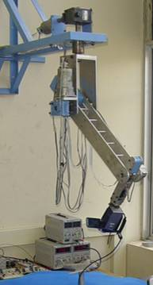  Estudio Real: Cámara y podio robótico | video-Mixer  Drivers  y unidad  De potencia  S/DV línea de video  Línea  Serial de  Control  3 CPU Cluster:  Video Stream y Control J3D | 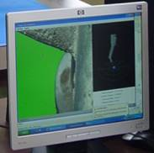  Interfaz del estudio virtual: Imagen en vivo Chroma-key, Display de video en vivo embebido en ambiente X3D /J3D  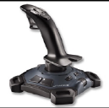 Joystick de Control del robot
Figura 1: El esquema del estudio virtual.
Por otro lado, el desarrollo de este proyecto ha involucrado un trabajo interdisciplinario desde la mecánica, eléctrica, electrónica y la computación hasta la aplicación final del estudio virtual en tiempo real que fue desde el principio un desafío muy alto para el grupo de trabajo

LA IMPLEMENTACION DEL ESTUDIO VIRTUAL

El diseño del Robot y el control de los movimientos del podio de la cámara

Un robot de cuatro cuerpos fue desarrollado para controlar el movimiento de una cámara Sony DSR PDX - 10 handycam, estos se utilizaron en la experimentación del estudio virtual como se observa en la figura Nº 2.

Como punto de partida se consideraron las siguientes restricciones de diseño:
- Navegación y movimiento lento y suave para una visualización libre y contínua de vibraciones del objeto.
- Campo de observación de 360º rodeando el hemisferio superior del objeto.
- Acercamiento sin restricción de la cámara al objeto permitiendo el uso de lentes de acercamiento.
- Simplicidad en diseño aplicando DFM/A.
- Los componentes del robot deben ser de fácil transporte y ensamble, adaptándose a diferentes locaciones del museo (las colecciones).

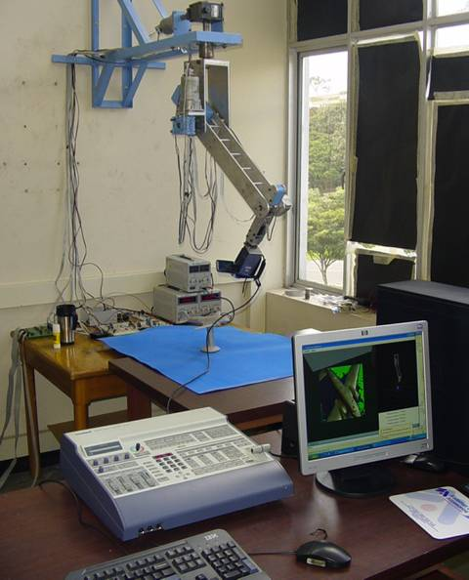
Figura 2: Experimentación del Estudio real y Virtual: Prototipo de robot soportando la cámara. En la pantalla del ordenador, embebido del video en vivo con Java 3D y el uso de DV video steam a 780 x 540p con chroma-keyed para extracción del fondo, (visualizado en verde), para la aplicación 3D, simulador del robot en la parte derecha.

El diseño mecánico se desarrolló con el uso del software CAD SOLID EDGE V16 y por las condiciones de velocidad baja, se realizó un diseño estático de los cuerpos del robot. Para las articulaciones, se sobredimensionó la condición estática de torque máximo y se calcularon los ejes considerando condición de esfuerzos por debajo de la mitad del esfuerzo de fluencia. Para la selección de motores se utilizó esta información, con la que se eligieron motores con reductores planetarios acoplados a reductores sin fin corona con autobloqueo, los cuales permiten eliminar el uso de frenos magnéticos o dispositivos similares. Posterior a esta actividad, se trabajo en disminuir el torque con el uso de contrapesos en el cuerpo correspondiente y trabajando en el controlador el balance estático y dinámico. Según algunas de las bases explicadas en la referencia [10].
La figura Nº3 muestra la estructura final del robot, después de los ajustes que se diseñaron en las condiciones de ensamble y en la selección de los reductores y motoreductores, sus acoples a los ejes y la optimización posterior a vibraciones y juego de los sistemas sin fin corona que se lograron conseguir en el mercado local.
El software CAM Unigraphics fue usado para fabricar los componentes de aluminio, así también las fijaciones para estas piezas, las cuales son las platinas laterales estructurales de los diferentes cuerpos. También se utilizó para la fabricación de los soportes y alojamientos de los rodamientos de los ejes y de los dados de tracción entre el eje y el siguiente cuerpo que se encuentra fijo al eje. La figura 4 muestra diferentes etapas del trabajo CAM realizado.
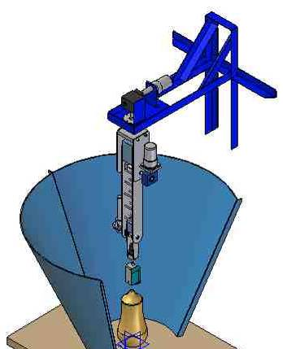 | - Cuerpo Nº 0: Estructura de soporte superior.  - Cuerpo Nº 1 (Hombro). Posición fija en x, y y z, con rotación vertical en el eje principal.  - Articulación principal: articulación rotacional alrededor del eje vertical.  - Cuerpo Nº 2: Brazo.  - Segunda articulación: articulación pendular simple alrededor de un eje horizontal fijo en el cuerpo Nº1  - Cuerpo Nº 3 Antebrazo.  - Tercera articulación: Articulación de revolución pendular en serie alrededor de un eje horizontal fijo en el cuerpo Nº 2, pendular relativa.  - Cuerpo Nº 4 muñeca  - Cuarta articulación: rotación relativa al eje longitudinal de la muñeca, esta articulación hace de soporte final de la cámara HD.
Figura 3: Cuerpos del robot que controla la posición de la cámara.

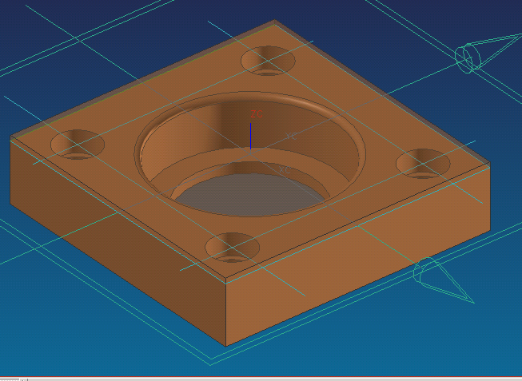 a) | 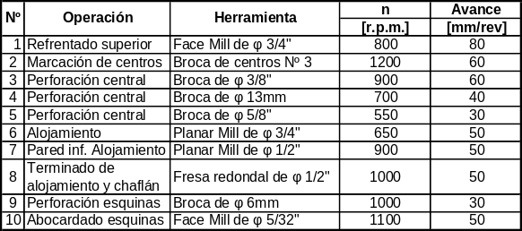 b)
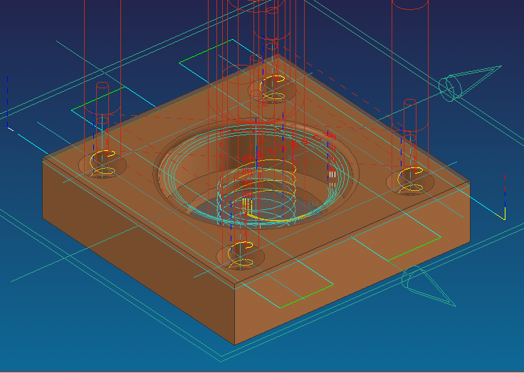 c) | 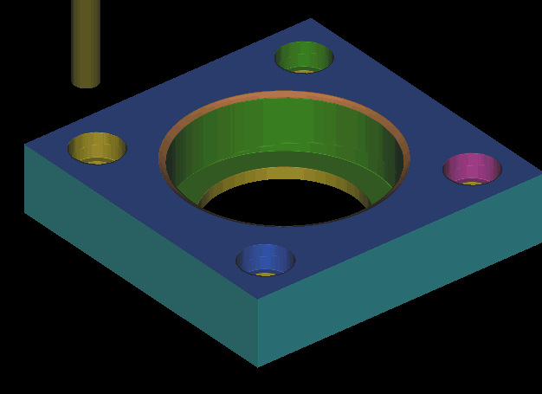 d)
Figura 4: Etapas del CAM en Unigraphics. a) Pieza, b) Selección de herramientas, operaciones y parámetros,
c) Generación de trayectorias y d) simulación final y programación G para FANUC.

Para fabricar las demás piezas, se utilizaron máquinas herramientas convencionales, se dispuso de un torno paralelo y una fresa universal para mecanizar los ejes y diversas piezas de acero o para premaquinar y reducir el costo en las máquinas CNC. El uso de herramientas CAM se aplicó en un Centro del Mecanizado Vertical Leadwell V20 en el campus de la Universidad Nacional de Colombia en Bogotá, en el Laboratorio de Mecatrónica del Departamento de Ingeniería Mecánica y Mecatrónica.

Para el control de movimiento de la aplicación, los elementos seleccionados fueron de dos tipos, para el movimiento del antebrazo y la muñeca se seleccionaron motores DC de poco peso y alto torque de MAXON MOTORS y para el movimiento del brazo y la rotación principal se buscaron motores usados en el mercado local DC y baja velocidad. Las condiciones finales logradas en cada articulación fueron:

- La articulación principal (Rotación vertical): motor de 24V DC con redactor planetario y encoder de 100 PPV. ω=140 r.p.m. Se utiliza un reductor sin fin corona 24:1 ω=5.8 r.p.m. Con autobloqueo.
- Segunda Articulación (pendular principal): motor de 24V DC con redactor planetario y encoder de 100 PPV. ω=140 r.p.m. Se utiliza un reductor sin fin corona 30:1 ω=4.6 r.p.m. Con autobloqueo.
- Tercera articulación (pendular relativa): Manejado por: 24V DC Maxon Amax 32 con encoder de 500 PPV para Amax32 T=4.5N-m ω=8400 r.p.m. Potencia=20W. Reductor planetario: GP32A ω=106 r.p.m. Se utiliza un reductor sin fin corona 40:1 ω=2.6 r.p.m. Con autobloqueo
- Cuarta Articulación (rotación relativa): Manejado por: 24V DC Maxon Amax 26 - 11W con encoder de 500 PPV para Amax 26 T=26.9mN-m ω=8400 r.p.m. Potencia=11W. Reductor planetario: GP32K ω=35,6 r.p.m.

El Control de movimiento del robot es hecho con una CPU que trabaja para coordinar el movimiento de cada una de las articulaciones compuestas de un servomotor DC para proporcionar un movimiento completamente envolvente de la pieza de colección del museo en su exploración. (Unidad de control usada: eZdsp F2808).
Hay tres módulos: El módulo de generación de trayectorias, en el cual un algoritmo genera las referencias para la posición, velocidad y aceleración a cada eje de movimiento. El módulo de control de motores, en el cual un algoritmo de control PD y algunos otros métodos para el control de movimiento son implementados. El módulo de comunicaciones, donde una interfaz RS232 provee comunicación bidireccional y sincronización entre los mundos virtual y real.
Generador de trayectorias: la implementación de los algoritmos de control lineal de movimiento del podio robótico para la cámara incluyen una estructura de sistema de doble referencia, donde el movimiento suave y continuo es un requisito básico de la visualización del video de la cámara real. El generador de trayectoria proporciona la señal de control requerida para ese fin.
Cada una de las articulaciones o cuerpos del robot debe cumplir un criterio básico (del mínimo), para los errores en la posición estacionaria y su perturbación. Una trayectoria es una función de posición, velocidad y aceleración dependientes del tiempo. El objetivo planteado es proporcionar un óptimo entre una posición inicial (θ₀) y final (θ_{f}).
La señal de realimentación del control es generada de los perfiles de posición, velocidad y aceleración, ellos necesitan ser definidos para realizar un movimiento suave y continuo. Este movimiento se relaciona a una función continua con al menos la primera y segunda derivadas continuas, al mismo tiempo, el movimiento necesita tener una función de aceleración continua como se muestra en figura 5. Los parámetros del generador de trayectorias son entradas como la posición inicial, la posición final, y la velocidad máxima.

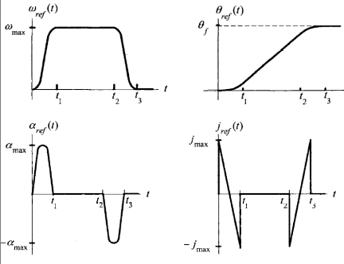  Figure 5: Trayectorias de movimiento exploradas  ω velocidad angular, θ posición, α aceleración  y j impulso | 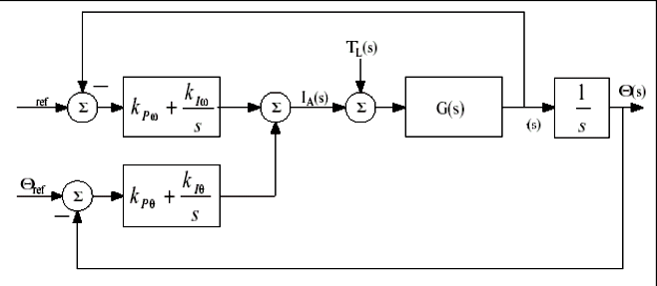  Figure 6: La estructura de doble referencia del control.
Las señales de referencia para la realimentación del control se generan en un conjunto predefinido el cual se ajusta para producir un movimiento suave, continuo y sin vibración de la trayectoria para cada uno de los cuatro cuerpos del robot.
La configuración del control se muestra en la figura 6. Aquí tiene dos referencias (θ_{ref}, ω_{ref}) y la acción se agrega para producir la señal completa del control PD convencional. El error en la posición tiene un desempeño aceptable y un sobrepico de arranque que puede ser fácilmente adaptado por las constantes del controlador.

Java 3D y el Ambiente Virtual:

La simulación del movimiento de la cámara real y su video en vivo 2D de superficie fueron embebidos dentro de un ambiente grafico como un solo grupo, en el que están la escena 3D virtual unida a la visualización DV de la cámara que ha tenido una extracción aparte del fondo por Croma-key en una etapa anterior en un mezclador de video. En el ambiente virtual confluyen todos estos elementos adicionando en tiempo real las condiciones actuales del control del podio robótico.

Los elementos gráficos confluyentes son:
- La grilla: ayuda a definir las condiciones de la escena en el ambiente virtual. Contiene una simulación de la posición real de la exhibición, tamaño y escala que será visualizada por el usuario. También incluye algunos almacenados WRL/X3D para ser importados en la implementación.
- La superficie 2D captura de video real: se sincroniza con la posición real de la cámara. La salida de DV en vivo de la cámara real se convierte a una imagen 2D con textura en RGB. La superficie 2D incluye una extracción chroma-key del objeto de la exhibición.
- El modelo virtual del podio robótico soporte de la cámara: incluye capacidades virtuales mecánicas sincronizadas con el podio robótico soporte de la cámara, manteniendo proporciones dimensionales. El usuario puede seleccionar un punto de vista del podio virtual y el podio robótico real responderá ubicándose en ese punto de vista sobre el objeto de la exhibición en el estudio real.

La construcción del podio robótico virtual involucra la indexación de la geometría en un arreglo que trabaja con un conjunto de valores de puntos de una matriz. Así, la simulación y el procesamiento de la posición en coordenadas XYZ de información para cada cuerpo del robot son reducidas sin tener un cambio en las coordenadas del objeto en el ambiente virtual. Una clase de objeto llamada Podio calcula la posición de la cámara y los vectores de orientación para definir el punto de vista de la cámara virtual en la aplicación y retroalimenta el movimiento al modelo real. El modelo virtual del robot también contiene las dimensiones reales del robot como valores constantes que ayudan con el funcionamiento de las capacidades y sincronización con el robot real.

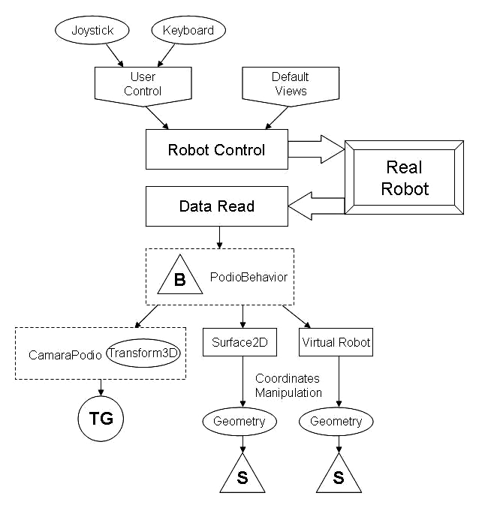
Figure 7: Mando que Ve la Interfaz. Java 3D componentes de árbol de Escena

Comportamiento de la escena de control e interacción del ambiente

La interacción del usuario con el ambiente requiere de modificaciones en tiempo real que se compilan a la vez. Así, la implementación de la aplicación incluye una clase extra PodioBehavior objeto de referencia de la escena, definido como la simulación del podio robótico. El objeto Transformgroup es también una clase de referencia. Los datos calculados para el objeto podio sincronizan la cámara y podio virtuales con los comandos de navegación del usuario. En esta clase también se incluyen los puntos de vista predefinidos y el campo de operación para la implementación. Esto asiste al usuario para el movimiento real de la cámara y la navegación del podio sobre el objeto de la exhibición. Ver figura 7.

La IHM en Java 3D

La interfaz hombre maquina incluye ventanas de despliegue del punto de vista grandes y pequeñas y un mapa de datos con información del mundo 3D. Los despliegues del campo de operación del robot simulado y el punto de vista de la cámara virtual son sincronizados para ayudar al usuario con el control de navegación a través de un joystick. La simulación de la navegación también incluye la herramienta gráfica de grilla para la operación del robot real. Un rasgo especial incluye la navegación automática de la cámara desde cinco puntos de vista virtuales predefinidos. Sin embargo, la interfaz fue diseñada para permitir la navegación desde puntos de vista arbitrarios. El modelo del robot virtual incluye cuatro controles de navegación en el teclado o en el joystick que corresponden a los cuatro ángulos de navegación y direcciones de los puntos de vista de los cuatro cuerpos articulados (X, Y, Z).

Hardware y Software

Procesamiento: 3 CPU Cluster processing uinit con:: IBM Intellistation Z pro: Xeon 3.06 GHz (2) procesadores, 8Gb RAM; HP ABM el XW4100 Intel Xeon 2.4 GHz; Athlon 1.8 GHz. Video: Handycam Sony DSR PDX -10,

Mezclador de video SE Video 800 DV, Encoder Card DSR 500 MPEG. Software: API J3D 131, Java SDK 1.4.2, API JMF 2.1.1e, 3D API Cyber VRML 97. Drivers: Unidad de control eZdsp F2808.

Resultados y el Trabajo futuro

El trabajo sobre las herramientas del estudio virtual se ha enfocado en el diseño, desarrollo y sincronización de los diferentes componentes de hardware y software para construir una inmersión de la percepción en un ambiente de estudio virtual. El desarrollo de los contenidos 3D incluyen escenas virtuales en X3D y WRL, así como la visualización de DV en vivo. El prototipo del estudio virtual desarrollado es una herramienta para la visualización de realidad aumentada dentro de locaciones de museos. El control y visualización remotos, son los deseos de próximos avances del proyecto de investigación: un ambiente distribuido para el “Teatro de Memoria”, una herramienta de visualización de colecciones de museo “por demanda".

Conclusiones

La implementación de ambientes de inmersión 3D del estudio virtual como una herramienta de realidad aumentada para la visualización en el lugar o remota de colecciones museográficas demandan un alto perfil del hardware y del software utilizado para ello, si el objetivo es una visualización de alta calidad. Pero si una herramienta compacta es desarrollada, la herramienta de realidad aumentada para las colecciones de museo, en sitio o remota, puede ayudar a transformar la experiencia en el museo. Sobre todo en muchas exhibiciones de colección de arte excluidas para el usuario, por ejemplo aquellas no muy espectaculares o de difícil despliegue por la variedad y extensión de los artículos de la colección. Tal herramienta puede instalarse en las bóvedas del museo y sótanos muchas piezas de exhibición se conservan archivados y rara vez son mostradas al público. Las exhibiciones se verían por demanda, como en algunas bibliotecas dónde los libros se dan al lector que demande de ellas en su momento y en el sitio o a través de imagen real remota basadas en el objeto, lo que podrá abrir las colecciones del museo a un público más grande y podrá facilitar el estudio especializado de las mismas.

El desarrollo de este proyecto ha involucrado un trabajo interdisciplinario muy interesante desde la mecánica, la eléctrica, la electrónica, las ciencias de la computación, hasta la aplicación del estudio virtual en vivo, lo que era al principio un desafío muy alto, los límites del estudio están abiertos para trabajar en la generación de trayectoria con técnicas diferentes, la optimización del diseño mecánico, otro tipos de robots, tele-operación y visualización, reducción de las limitaciones del software respecto al espacio de trabajo y espacios de trabajo predefinidos según las pieza en observación. Este trabajo también puede usarse para técnicas de supervisión en producción CAD/CAM, vigilancia, fábricas del futuro, medicina, y otras diversas disciplinas de las ciencias y la ingeniería.

Agradecimientos y reconocimientos

Esta investigación es parte del proyecto de “Teatro de Memoria en Mundos Virtuales”, por esto quisiera expresar sentidos agradecimientos a las personas del Laboratorio de maquinas herramientas del Departamento de Ingeniería Mecánica y Mecatrónica de la Universidad (José Luís Pineda, Alberto Ariza y Edgardo Herrera), a los auxiliares del proyecto (William Santamaría, Oscar Daniel Sánchez e Irene Lema) y a todos aquéllos que trabajaron en pro de esta actividad.

Referencias

- B. Uribe et Alt, “A Theatre of Memory in Virtual Worlds” 2 International Conference Virtual Worlds, Springer, 2000.
- B, Johnson, “Beyond On-line Collections: Putting Objects to work”, Museums and the Web 2004 International Conference, Archives & Museums Informatics, www.archimuse.com.
- T, Cinotti , et alt, “Evaluating context –Aware Mobile Applications in Museums: Experience from the MUSE Project, ICHIM 03
- W, Thomas, et Alt, “Actual/Virtual Visits: what are the Links?”, Museums and the Web 2005
- Park e Inoue , “Real Image Based Virtual Studio”, 1 International Conference Virtual Worlds, Springer, 1998 .
- T. Kanade et Alt , “Digitizing a varying 3D Event as is and in Real time; in “ Mixed Reality: Merging Real and Virtual Worlds”, Springer, 1999.
- W.P Cockshot, et Alt, “Interactive 3D Studio for TV, The Michelangelo Project, University of Glasgow ,2000; Park, S W et Alt; “Real Time Camera Calibration for Virtual Studio”, Academic Press , 2000
- T ,Fukuya, et Alt, “An Effective Interaction Tool for performance in the Virtual Studio”, Studio Systems, 2003.
- S ,Rusinkeiewicz, et Alt, “Real Time 3D Model Acquisition” Proceedings of ACM Siggraph 2002.
- R Craig, J, “ Introduction to Robotics Mechanics and Control”, Addison Wesly Longman, 1989
- Kelly, “ Control de Movimientos de Robots Manipuladores”, Prentice Hall 2003.

Unidades y Nomenclatura

DV Video Digital
DFM/A Diuseño para manufactura y ensamble
CAD Diseño asistido por computador
CAM Manufactura asistida por computador
X,Y,Z Vector que define la posición del cuerpo
Mill Fresa
PPV Pulsos por vuelta
ω Velocidad angular
r.p.m. Revoluciones por minuto
W Watios
PD Proporcional derivativo
θ₀ Angulo inicial relativo entre cuerpos en serie
θ_{f} Angulo final relativo entre cuerpos en serie
θ_{ref} Angulo de referencia relativo entre cuerpos
ω_{ref} Velocidad angular relativa de referencia
RGB Imagen de componentes Rojo – verde - azul
IHM Interfaz hombre - maquina

Departamento de Ingeniería Mecánica y Mecatrónica. Edificio 411 Of.205. Ciudad Universitaria. Cra 30 Nº 45-03
Facultad de Artes. Instituto de Investigaciones Estéticas. Ciudad Universitaria. Cra 30 Nº 45-03.
Departamento de Ingeniería Eléctrica y Electrónica. Edificio 411 Laboratorio de Control. Ciudad Universitaria. Cra 30 Nº 45-03

